ФЕДЕРАЛЬНАЯ СЛУЖБА ПО НАДЗОРУ В СФЕРЕ ОБРАЗОВАНИЯ И НАУКИ
_______________________________________________________________

ФЕДЕРАЛЬНОЕ ГОСУДАРСТВЕННОЕ НАУЧНОЕ УЧРЕЖДЕНИЕ
«ФЕДЕРАЛЬНЫЙ ИНСТИТУТ ПЕДАГОГИЧЕСКИХ ИЗМЕРЕНИЙ»

Учебно-методические материалы для председателей и членов региональных предметных комиссий по проверке выполнения заданий с развернутым ответом экзаменационных работ ЕГЭ 2010 года

ЧАСТЬ I

МЕТОДИЧЕСКИЕ РЕКОМЕНДАЦИИ
ПО ОЦЕНИВАНИЮ ВЫПОЛНЕНИЯ ЗАДАНИЙ ЕГЭ
С РАЗВЕРНУТЫМ ОТВЕТОМ

О Б Щ Е С Т В О З Н А Н И Е

Москва

2010

Научный руководитель: Ковалева Г.С.
Рецензент: Бурикова И.В. преподаватель истории и обществознания школы №533 г. Москвы

Авторы-составители: Котова О.А., Лискова Т.Е., Рутковская Е.Л., Лазебникова А.Ю.

Учебно-методические материалы для председателей и членов региональных предметных комиссий по проверке выполнения заданий с развернутым ответом экзаменационных работ ЕГЭ 2010 года по обществознанию подготовлены в соответствии с Тематическим планом работ Федерального государственного научного учреждения «Федеральный институт педагогических измерений», проводимых по заданию Федеральной службы по надзору в сфере образования и науки в 2010 году (в целях научно-методического обеспечения мероприятий общероссийской системы оценки качества образования). Пособие предназначено для подготовки экспертов по оцениванию заданий с развернутым ответом, которые являются частью контрольных измерительных материалов (КИМ) для сдачи единого государственного экзамена (ЕГЭ) по обществознанию. Пособие состоит из трех частей.
В первой части («Методические рекомендации по оцениванию выполнения заданий ЕГЭ с развернутым ответом. Обществознание») дается краткое описание структуры контрольных измерительных материалов 2010 г. по обществознанию, характеризуются типы заданий с развернутым ответом, используемые в экзаменационных работах ЕГЭ по обществознанию и критерии оценки выполнения заданий с развернутым ответом, приводятся примеры оценивания выполнения заданий и даются комментарии, объясняющие выставленную оценку.
Во второй части («Материалы для самостоятельной работы экспертов ЕГЭ по оцениванию выполнения заданий с развернутым ответом. Обществознание») в целях организации самостоятельной и групповой работы экспертов дается общий алгоритм работы эксперта, приводятся примеры оценивания выполнения заданий и тексты ответов экзаменуемых.
В третьей части («Материалы для проведения зачета») содержатся формулировки заданий с развернутым ответом и приводятся ответы экзаменуемых. Материалы могут быть использованы для самостоятельной работы, а также для проведения зачета.
Апробация проведена заслуженным учителем Российской Федерации Ибрагимовой Л.Д.
Авторы будут благодарны за замечания и предложения по совершенствованию пособия.

© Котова О.А., Лискова Т.Е., Рутковская Е.Л., Лазебникова А.Ю., 2010.
© Федеральный институт педагогических измерений. 2010.

СОДЕРЖАНИЕ

1. Задания с развернутым ответом в системе контрольных измерительных материалов для единого государственного экзамена по обществознанию 4
2. Система оценивания выполнения заданий с развернутым ответом: основные подходы, критерии и шкалы с примерами ответов экзаменуемых 10
2.1. Оценивание выполнения заданий к фрагментам текста (С1-С4). 10
2.2. Оценивание выполнения заданий на перечисление признаков какого-либо явления, объектов одного класса и на применение основных понятий в контексте обществоведческого знания в свободно конструируемом фрагменте текста (С5). 14
2.3. Оценивание выполнения заданий на раскрытие какого-либо теоретического положения (понятия) на примере (С6) 17
2.4. Оценивание заданий на решение проблемных познавательных задач (С7). 20
2.5. Оценивание выполнения заданий, требующих составления плана (С8). 22
2.6. Оценивание выполнения альтернативных заданий, требующих написания эссе (С9). 25
Заключение. 32

1. Задания с развернутым ответом в системе контрольных измерительных материалов для единого государственного экзамена по обществознанию
Структура и содержание контрольных измерительных материалов (КИМ), типы и уровень сложности заданий экзаменационной работы соответствуют целям ЕГЭ – обеспечить объективную оценку качества подготовки лиц, освоивших образовательные программы среднего (полного) общего образования, с использованием заданий стандартизированной формы
КИМ по обществознанию ЕГЭ позволяют дифференцировать выпускников школы по уровню предметной подготовки с целью государственной (итоговой) аттестации и отбора для поступления в вузы и ссузы.
Задания первой части экзаменационной работы с выбором ответа направлены на распознавание и сравнение признаков, черт, элементов описания социальных объектов, соотнесение теоретического материала с жизненными реалиями, оценивание истинности суждений о социальных явлениях. Вторая часть работы (задания с кратким ответом) проверяет умения выявлять структурные элементы обществоведческого знания с помощью схем, соотносить видовые понятия с родовыми, классифицировать социальные объекты и их признаки, осуществлять выбор нескольких верных позиций (характеристик, проявлений) из предложенного списка, дифференцировать в социальной информации факты и мнения, идентифицировать термины и понятия в предлагаемом контексте.
Задания с развернутым ответом образуют третью часть экзаменационной работы. Они значительно увеличивают дифференцирующую способность контрольных измерительных материалов и тем самым помогают выявить выпускников и абитуриентов, имеющих наиболее высокий уровень обществоведческой подготовки.
Разные типы заданий с развернутым ответом всех разновидностей позволяют проверить качественное овладение содержанием курса обществознания и сформированность у экзаменуемых сложных интеллектуальных умений. К их числу относятся умения целостно формулировать, логично и последовательно излагать свои мысли, делать выводы, определять оптимальные способы практической деятельности, использовать полученные знания в смоделированных жизненных ситуациях, оценивать истинность суждений о социальных явлениях с точки зрения научных знаний, выражать и аргументировать собственную позицию по поводу значимой социальной проблемы, применять теоретические знания при решении проблемных задач, для прогнозирования и обоснования социальных явлений и процессов.
Отдельные умения из этого ряда проверяются в ходе ЕГЭ с помощью нескольких разновидностей заданий части С. Каждая из них основана на определенном виде деятельности, владение которым требуется продемонстрировать на экзамене:
- перечислять признаки какого-либо явления, объекты одного класса и т.д.;
- применять обществоведческие понятия в заданном контексте;
- раскрывать на примерах важнейшие теоретические положения и понятия социально-гуманитарных наук;
- приводить примеры определенных общественных явлений, действий, ситуаций;
- решать познавательные и практические задачи, отражающие актуальные проблемы жизни человека и общества;
- осуществлять поиск, анализ и интерпретацию социальной информации по определенной теме из оригинальных неадаптированных текстов (философских, научных, правовых, политических, публицистических);
- формулировать на основе приобретенных обществоведческих знаний собственные суждения и аргументы по социальным проблемам.
В структуре работы все задания с развернутым ответом даются в строгой
последовательности. Задание той или иной разновидности занимает определенное отведенное ей место.
Так С1-С4 представляют собой составное задание, или так называемый мини-тест. Он включает фрагмент источника и четыре вопроса-задания на его анализ и интерпретацию.
Задания С5 - это задания на самостоятельное применение обществоведческих понятий в заданном контексте или на перечисление признаков какого-либо явления, объектов одного класса.
Задания С6 - это задания, требующие приведения примеров или раскрытия какого-либо теоретического положения (понятия) на конкретном примере.
Задания С7 - это задания-задачи, содержащие условие в виде ситуации или высказывания и вопросы (предписания) к ним.
Задания С8 требуют составления сложного плана развернутого ответа по конкретной теме обществоведческого курса.
Задания С9.1 – С9.6 - это альтернативные задания. Они требуют от экзаменуемых написания сочинения-размышления (эссе) на основе выбора одного из шести предложенных высказываний. Каждое высказывание поднимает определенную проблему, относящуюся к той или иной области обществоведческих знаний.
Задания С1 и С2, С5 и С8 являются двухбалльными. За полное и правильное выполнение каждого из таких заданий выставляется 2 балла. При неполном правильном ответе – 1 балл. Все остальные задания высокого уровня, кроме альтернативных, – трехбалльные. За полное и правильное выполнение каждого из таких заданий выставляется 3 балла. При неполном правильном – в зависимости от представленности требуемых компонентов ответа – 2 или 1 балл.
Альтернативные задания являются пятибалльными. К ним прилагается обобщенная шкала оценивания от 0 до 5 баллов.
ОБРАЩАЕМ ВНИМАНИЕ!!!
Мини-сочинение оценивается по нескольким критериям.
Критерий 1 (К1) – Раскрытие смысла высказывания, проблемы, поставленной автором
Критерий 2 (К2) – Представление и пояснение собственной позиции
Критерий 3 (К3) - Уровень приводимых суждений и аргументов
!!!КРИТЕРИЙ К1 ЯВЛЯЕТСЯ ОПРЕДЕЛЯЮЩИМ.
Если выпускник в принципе не раскрыл проблему, поднятую автором высказывания, и эксперт выставил по критерию К1 0 баллов, то ответ дальше не проверяется.
По остальным критериям (К2, К3) в протокол проверки заданий с развернутым ответом выставляется 0 баллов.
Согласно используемым критериям оценивания, все задания с развернутым ответом можно разделить на две неравные по количественной представленности группы.
Первую группу составляют задания с оригинальными критериями оценивания. Их в контрольных измерительных материалах по обществознанию подавляющее большинство. В структуре экзаменационной работы это задания С1-С7.
Вторую группу составляют задания, которые имеет универсальные, обобщенные критерии оценивания, не зависящие от конкретного содержания того или иного задания. Их значительно меньше. Это задания С8, С9 и одна из моделей задания С5.
Отметим, что среди заданий первой группы различают 1) задания с однозначно определенными элементами правильного ответа и 2) задания, предполагающие широкий спектр вариантов ответа.
Система оценивания выполнения заданий с однозначно определенными элементами правильного ответа содержит эталон правильного ответа и основана на строгом учете содержащихся в нем элементов. Критерии ориентируют эксперта на поиск в работе экзаменуемого названных в эталоне элементов ответа.
Эта подгруппа преимущественно состоит из первого и второго заданий к тексту (см. Пример 1).
Пример 1.
Прочитайте текст и выполните задания С1 – С4.
Наукой принято называть теоретическое систематизированное представление о мире, воспроизводящее его существенные стороны в абстрактно-логической форме и основанное на данных научных исследований <…>
Наука, являясь частью культуры, представляет собой систему знаний и вид духовного производства.
Как вид духовного производства наука включает в себя специфическую деятельность человека по приращению существующего и получению нового знания. Результатом данной деятельности становится система научных знаний, образующих в совокупности научную картину мира.
Научная картина мира формируется под влиянием двух моделей развития научного знания. Согласно первой модели – эволюционной – наука представляет собой особый вид «социальной памяти человечества». Согласно второй модели – революционной – наука периодически переживает коренную смену господствующих в ней представлений <…>
Термин «наука» употребляется также для обозначения отдельных отраслей научного знания. Первоначально отрасли науки формировались в соответствии с теми сторонами действительности, которые были вовлечены в процесс познания. В современной науке новые области знания возникают в связи с выдвижением определённых теоретических или практических проблем. Проблемный характер развития современной науки привёл к появлению междисциплинарных и комплексных исследований, проводимых средствами нескольких различных дисциплин специальным научным сообществом <…>
В современном обществе наука является важнейшим социальным институтом, глубоко проникающим во все сферы общественной жизни. Наука превращается в непосредственную производительную силу общества, становится массовым видом деятельности <…>
(И. В. Безбородова, М. Б. Буланова и др.)

Задание C1. Приведите любые три определения науки из текста.

Содержание верного ответа и указания к оцениванию  (допускаются иные формулировки ответа, не искажающие его смысла) | Балл
Могут быть приведены следующие определения науки:
- «теоретическое систематизированное представление о мире…»;
- «система знаний и вид духовного производства»;
- «специфическая деятельность человека по приращению существующего и получению нового знания»;
- «отдельные отрасли научного знания».
Приведены три определения. | 2
Приведены два определения. | 1
Приведено только одно определение.  ИЛИ Ответ неправильный | 0
Максимальный балл | 2

Задание C2. Как, по мнению авторов, изменилась структура наук? Какую причину этих изменений они указали?

Содержание верного ответа и указания к оцениванию  (допускаются иные формулировки ответа, не искажающие его смысла) | Балл
Правильный ответ должен содержать следующие элементы:
- дан ответ: констатация изменений в системе наук: от чёткой отраслевой структуры к комплексной, междисциплинарной;
- указана причина: переход к проблемному подходу в выборе предмета исследования.
Дан ответ и указана причина. | 2
Дан ответ.  ИЛИ указана причина. | 1
Ответ неправильный | 0
Максимальный балл | 2

Критерии оценивания заданий, предполагающих широкий спектр вариантов ответов, содержательно отличаются от критериев предыдущей подгруппы. В качестве эталона дается примерный, не завершенный ряд правильных элементов ответа. Как правило, указываются примеры или возможные подходы к выполнению задания, дается своеобразный «ключ» к оценке ответа экзаменуемого. Критерии ориентируют эксперта на определение правильного направления «разворачивания» мысли отвечающим, его подхода к формулировке ответа, но ни в коем случае не требуют отслеживания в ответе прямого, дословного воспроизведения положений, прописанных в критериях. В работе экзаменуемого обязательно будут встречаться иные, не указанные в эталоне верные позиции. Задача экспертов заключается в том, чтобы выявить их на основе предметного анализа содержания ответа и с учетом данного разработчиками критерия-ключа (см. Примеры 2, 3).
Пример 2.
Задание С6. Подтвердите тремя примерами необходимость участия государства в экономической жизни общества (необходимость государственного регулирования экономики).
Элементы ответа и указания к оцениванию  (допускаются иные формулировки, не искажающие смысл) | Баллы
В ответе необходимость государственного регулирования экономики может быть подтверждена следующими примерами:
- В ряде стран введены специальные налоги на сверхприбыль корпораций, косвенные налоги на приобретение предметов роскоши, т.е. государство решает проблему смягчения неравенства доходов и богатства за счет их частичного перераспределения.
- В Европейском суде несколько лет длится процесс против компании «Майкрософт», обвиняемой в монополизации рынка, т.е. государство, защищая интересы потребителей, принимает антимонопольное законодательство.
- Отдельной статьей расходов государственного бюджета является финансирование правоохранительных органов, здравоохранения, образования и пр. , т.е. государство обеспечивает предоставление населению страны общественных благ.
Необходимость участия государства в экономической жизни может быть подтверждена другими примерами.
Необходимость участия государства в экономической жизни подтверждена тремя примерами. | 3
Необходимость участия государства в экономической жизни подтверждена двумя примерами. | 2
Необходимость участия государства в экономической жизни подтверждена одним примером. | 1
Ответ неправильный.  ИЛИ Приведены рассуждения общего характера | 0
Максимальный балл | 3

Пример 3.
Задание С7. Известно, что поведение животного в своих главных чертах генетически запрограммировано. Многие же инстинкты человека в результате общественной истории оказались расшатаны и стёрты. По выражению А. Пьерона, «человечество освободилось от деспотизма наследственности». В чем проявляется свобода человека от «деспотизма наследственности»? Приведите три суждения.
Содержание верного ответа и указания к оцениванию  (допускаются иные формулировки ответа, не искажающие его смысла) | Баллы
В ответе могут быть сформулированы следующие суждения:
1) поведение человека определяется не только инстинктами, но и культурными (социальными, общественными) ценностями;
2) ведущую роль в развитии человека играет социализация (воспитание, обучение, общение с другими людьми);
3) человек способен к творчеству (преобразовательной деятельности, к созданию второй природы – культуры), и эта способность не является наследственной, инстинктивной;
4) способность к речи, сознание, мышление человека имеют генетические предпосылки, но развиваются в общении с другими людьми (только в обществе);

Могут быть приведены и иные имеющие основание суждения.
Правильно сформулированы три суждения | 3
Правильно сформулированы два суждения | 2
Правильно сформулировано одно суждения | 1
Ответ неправильный | 0
Максимальный балл | 3

Как уже отмечалось, задания с развернутым ответом требуют от выпускников осуществления определенного вида деятельности, основанного на применении полученных в результате изучения курса знаниях и выработанных умениях. В различных вариантах работы по обществознанию в той или иной позиции части С представлено различное содержание обществоведческих знаний. Так, в одном варианте задание, к примеру, С5 экономического содержания, в другом – политического, в третьем – правового и т.д. Аналогичным образом представлено содержание курса в различных вариантах по заданиям С1 – С4, С6, С7, С8. Альтернативное задание С9 охватывает все базовые науки, однако экзаменуемый выбирает для ответа одну из них. Незыблемым по каждой позиции остается проверяемое умение. В различных вариантах работы они проверяются на разном содержании. Безусловно, владение содержанием влияет на результат выполнения того или иного отдельного задания, однако объектом проверки в первую очередь является именно овладение тем или иным умением. Это дает основание для систематизации заданий с развернутым ответом, целостного анализа статистических материалов и определения тенденций в овладении необходимыми умениями выпускниками школ, охваченных экспериментом по введению единого государственного экзамена.
Результаты анализа статистических данных и экспертных оценок выполнения заданий с развернутым ответом показывают, что в среднем 1/3 испытуемых не только приступают к выполнению заданий части 3, но и выполняют – полностью или частично – как минимум одно задание из восьми предложенных.
В то же время из года в год отмечается некоторый рост числа экзаменуемых, полностью выполняющих задания с развернутыми ответами. Показательным является то, что подавляющее большинство испытуемых не только приступают к выполнению задания-эссе (задания С9), но и дают результативные ответы.
Анализ статистических данных показывает, что в целом задания части 3 выступают адекватным средством выявления уровня подготовки учащихся, а разработанные критерии, в свою очередь, являются надежным инструментом оценивания ответов экзаменуемых.
На основании изложенного выше можно сделать вывод о достаточной проработанности и эффективности общих подходов к системе оценивания выполнения всех заданий с развернутым ответом.
В то же время анализ работы экспертов по проверке и оценке ответов экзаменуемых выявил ряд проблем, связанных с оцениванием выполнения отдельных заданий с развернутым ответом.
Проблемы, в основном, сводятся к тому, что ответы экзаменуемых подчас не укладываются в спроектированные разработчиками заданий критерии оценки. Это связано с рядом факторов:
- спецификой социально-гуманитарного знания (многозначностью ряда понятий, многообразием аспектов социальных явлений и связей между ними);
- особенностями отдельных типов заданий, требующих приведение иллюстративного материала из различных источников – учебной литературы, СМИ, собственного социального опыта;
- неповторимым индивидуальным стилем изложения материала каждым выпускником.
Указанные факторы делают невозможным предъявление в критериях всего возможного спектра ответов учащихся. Перед экспертом каждый раз встает задача определения соответствия приводимого в ответе конкретизирующего материала требованиям и условию задания.

2. Система оценивания выполнения заданий с развернутым ответом: основные подходы, критерии и шкалы с примерами ответов экзаменуемых

2.1. Оценивание выполнения заданий к фрагментам текста (С1-С4).
Тексты, включенные в КИМ ЕГЭ, обладают следующими основными характеристиками:
- тематически связаны с изученным содержанием, отражают, уточняют или расширяют его;
- поднимают социально значимую проблему;
- содержат завершенную, доступно изложенную авторскую точку зрения.
Каждый вариант экзаменационной работы включает один или два фрагмента источника – носителя социальной информации, общим объемом авторского текста до 250-300 слов. Если предъявляются два текстовых фрагмента, то они содержательно связаны друг с другом и предполагают возможность их сравнительного анализа, выделения общих и различных идей, положений.
При оценке ответов экзаменуемых или еще на этапе предварительного ознакомления с заданиями и критериями их оценивания необходимо внимательно прочитать текст и разобрать задания к нему (в ряде случаев целесообразно отметить в тексте соответствующие фрагменты).
К текстовому фрагменту поставлены четыре вопроса – задания, которые в совокупности с фрагментом источника образуют составное задание, своего рода мини-тест.
Каждый из четырех вопросов (заданий) к документу имеет свое назначение в экзаменационной работе и направлен на проверку определенной группы умений.
Первое задание из четырех, входящих в мини-тест, направлено на выявление осознанности восприятия и точности воспроизведения информации, содержащейся в тексте в явном виде.
Второе задание − это, как правило, задание на преобразующее воспроизведение и интерпретацию текста без привлечения контекстных знаний (формулирование заголовка, определение основной идеи текста, сходных или различных положений двух представленных фрагментов и т.п.).
Третье задание чаще всего требует привлечения дополнительного материала, оно нацеливает на характеристику текста или его отдельных положений в связи с изученным курсом, на интерпретацию содержания текста с опорой на собственные знания.
Четвертое задание может быть направлено на использование полученных из текста знаний в другой ситуации, собственную аргументацию и формулировку оценочных суждений относительно позиций, заявленных в тексте (или сформулированных в вопросе к нему).
При детальном рассмотрении характера вопросов-заданий к текстам можно выделить некоторые их модели.
- Задания, направленные на осмысление фрагмента во всей его полноте, выявление контекста документа («Можно ли на основании приведенного фрагмента утверждать, что наиболее важным автор считает эмпирический уровень науки? Свой вывод обоснуйте»);
- Задания на раскрытие смысла отдельной части документа, сложного положения текста («Как вы понимаете мысль о том, что образование способствует совершенствованию и укреплению правового государства?»);
- Задание на правильную интерпретацию авторского положения («Можно ли на основании приведенного фрагмента утверждать, что…? Свой вывод обоснуйте»);
- Задания, требующие установления прямой связи с обществоведческим курсом («На основе знаний курса и авторского текста назовите три фактора, влияющие на производительность труда»; «Опираясь на текст документа и знание курса, укажите, какие из проблем экологии человека являются естественными, а какие стали следствием научно-технической революции»);
- Задания, требующие подтвердить или проиллюстрировать определенную авторскую мысль примерами, фактами жизни человека и общества («Подтвердите тремя примерами вывод автора о том, что чем выше уровень промышленного развития страны, тем сильнее развито в ней разделение труда»);
- Задания, выводящие экзаменуемых на анализ явлений современности («Опираясь на определения различных обществ, данные в тексте, объясните, в каком обществе живет современная российская молодежь»).
- Задания, требующие выражения своего собственного мнения и его аргументации («Возможно ли, на ваш взгляд, в обозримом будущем преодоление контрастов между «богатыми» и «бедными» странами? Приведите два аргумента в подтверждение своей позиции»).
Для оценки правильности и полноты ответов разработаны специальные критерии. Каждому заданию соответствуют свои критерии проверки и оценки ответа. Именно они делают возможной объективную оценку работы проверяющими ее экспертами. В критериях предлагаются возможные формулировки ответов или даются общие подходы, «ключи» к оценке ответов экзаменуемых. Вместе с этим указывается, что допускаются иные, отличные от данных в критериях, формулировки, не искажающие смысл правильного ответа.
Первые два вопроса-задания оцениваются в 2 балла, два последующих – в 3 балла. Таким образом, за выполнение мини-теста с текстовым фрагментом (правильную и полную формулировку ответов на все четыре вопроса-задания) экзаменуемый может получить 10 баллов.
Полный правильный ответ по заданиям С1 и С2 оценивается двумя баллами, частично правильный – одним баллом. По заданиям С3 и С4 полному правильному ответу присваивается три балла, в значительной степени правильному – два балла, частично правильному – один балл.
Поскольку часть заданий обращена только к тексту, направлена на проверку понимания текста, умения получить содержащуюся в тексте информацию, их система оценивания содержит эталон правильного ответа. Критерии ориентируют эксперта на поиск названных в эталоне позиций в ответе экзаменуемого.
Данная часть заданий непосредственно опирается на содержание текста, во многих случаях требуя приведения цитат или близкого к тексту пересказа определенных фрагментов содержания. Это обстоятельство необходимо учитывать при оценивании рассуждений экзаменуемого, не связанных напрямую с содержанием текста. При любом, даже самом высоком качестве рассуждений, отсутствие их непосредственной связи с текстом не позволяет засчитать их как верные.
Выполнение другой части заданий, в количественном отношении преобладающей, проверяется по критериям, содержащим лишь «ключ» и примеры возможных элементов правильного ответа.
Приводим фрагмент мини-теста – текст и два задания к нему, иллюстрирующие каждую из обозначенных выше групп заданий. К каждому из заданий приводятся примеры ответов из работ экзаменуемых.
Пример 4. Фрагмент мини-теста.
«Все виды материальной и духовной деятельности человека производны от труда и несут в себе его главную черту – творческое преобразование действительности, а в итоге и самого себя. <…>
Важная особенность деятельности состоит в том, что она всегда носит явный или неявный предметный характер, – все ее компоненты имеют то или иное предметное содержание, а сама она обязательно направлена на творческое созидание определенного материального или духовного продукта (так, благодаря деятельности рабочего создаются реальные машины, здания, а в деятельности писателя и художника создаются художественные произведения).
Если мы хотим осознанно употребить слово «деятельность» применительно к той или иной сфере жизни человека, то обязательно должны представлять себе предметное содержание ее компонентов, содержание ее конечного «продукта». Но если в наблюдаемых нами жизненных событиях мы не можем выделить и определить содержание компонентов деятельности, не можем проследить реальное преобразование человеком той или иной материальной или духовной действительности, то термин «деятельность» к этим событиям применять нельзя. Жизнь некоторых людей лишь частично связана с полнокровной человеческой деятельностью, она лишь теплится у них в неразвитой форме».
(В.В. Давыдов)
1. Каковы, по мнению автора, общие черты всех видов человеческой деятельности? Укажите две черты.
Содержание верного ответа и указания к оцениванию  (допускаются иные формулировки ответа, не искажающие его смысла) | Баллы
В правильном ответе могут быть указаны следующие черты:
1) они производны от труда;
2) главная их черта – творческое преобразование действительности;
3) все виды деятельности носят предметный характер.
Указаны две черты | 2
Указана одна черта | 1
Ответ неправильный | 0
Максимальный балл | 2

Варианты ответов .

Оба эксперта оценили этот ответ двумя баллами, т.е. присвоили максимальный балл.
Оба эксперта оценили этот ответ одним баллом.
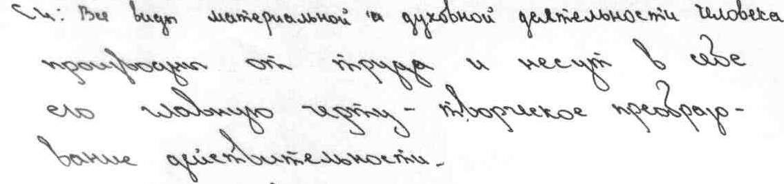
Оба эксперта оценили этот ответ двумя баллами.

2. Какие примеры преобразований материальной и духовной действительности приводит автор? Приведите по одному собственному примеру таких преобразований.

Содержание верного ответа и указания к оцениванию  (допускаются иные формулировки ответа, не искажающие его смысла) | Баллы
- Указаны примеры, данные в тексте (создание материального продукта: «благодаря деятельности рабочего создаются реальные машины, здания»; создание духовного продукта: «в деятельности писателя и художника создаются художественные произведения»).
- Приведен пример создания материального продукта.
- Приведен пример создания духовного продукта.
Правильно указаны три позиции | 3
Правильно указаны две позиции | 2
Правильно указана одна позиция | 1
Ответ неправильный | 0
Максимальный балл | 3

Варианты ответов.
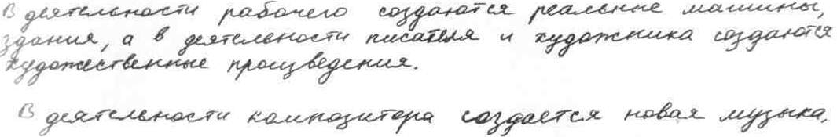
Эксперты оценили этот ответ двумя баллами из трех возможных.

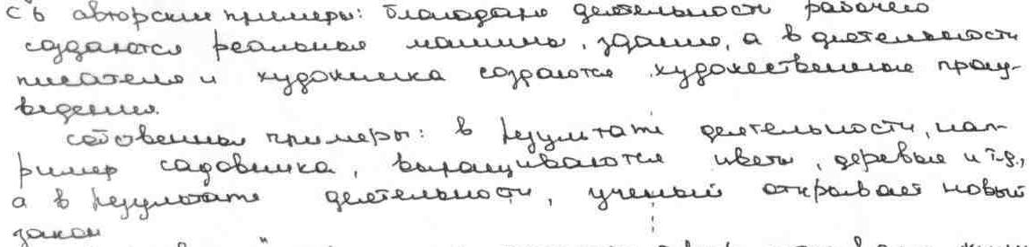
Эксперты оценили этот ответ тремя баллами, т.е. присвоили максимальный балл.

В целом важно помнить, что при оценке составного задания с фрагментом текста целесообразно уделить внимание следующим аспектам:
1) внимательному прочтению предложенного текста и выполнению заданий в логике требований к ответу;
2) моделированию вероятных вариантов построения ответа.
При проверке заданий С1 и С2 необходимо уяснить и четко выполнить указания разработчиков относительно состава оцениваемого ответа:
- что требуется: сформулировать какую-то мысль своими словами или привести цитату из текста (сформулировать мысль и подтвердить ее цитатами из текста);
- при формулировании собственных суждений опираться только на содержание текста или привлекать знания курса.
При проверке заданий С3 и С4 следует также обращать внимание на
- указанные источники информации для формулирования суждений, привлечения дополнительных сведений (могут быть указаны обществоведческий курс, знание других учебных дисциплин, факты общественной жизни, личный социальный опыт);
- требуемый поэлементный состав ответа (в ряде случаев эксперты не обращают должного внимания на требование выразить согласие или несогласие с предложенными положениями, сформулировать собственную позицию и т.п.).

2.2. Оценивание выполнения заданий на перечисление признаков какого-либо явления, объектов одного класса и на применение основных понятий в контексте обществоведческого знания в свободно конструируемом фрагменте текста (С5).
Задания С5 среди заданий ЕГЭ представлены двумя моделями. За полное и правильное выполнение заданий каждой из них выставляется 2 балла. При неполном правильном ответе – 1 балл.
Первая модель дает возможность оценить знание признаков основных понятий обществоведческого курса, различных социальных явлений, порождающих их причин и возможных последствий. Эти искомые черты, признаки, следствия и т.п. определяются в научной, а вслед за ней и учебной литературе достаточно однозначно. Однако их количество может быть большим, чем запрашивается в условии задания. Разработчики заданий и критериев в этих случаях стараются дать относительно полные списки. В результате создается возможность охвата всех вариантов полностью или частично правильных ответов. Кроме того в этой модели оценивания учитывается и наличие наряду с верными ошибочных позиций.
В тех случаях, когда неверное положение искажает суть раскрываемого понятия, положения, данный ответ даже при наличии максимального количества верных элементов, не оценивается высшим баллом.
Приводим примеры таких заданий, критерии их оценивания и фрагменты детских работ.
Пример 5.
Назовите любые три характерных признака массовой культуры.
Содержание верного ответа и указания по оцениванию  (допускаются иные формулировки ответа, не искажающие его смысла) | Баллы
Ответ может содержать следующие признаки:
1) коммерческая направленность;
2) ориентация на вкусы массового потребителя;
3) стандартизация содержания;
4) доступность.
Возможны иные имеющие основание позиции
Правильно названы три признака при отсутствии неверных позиций | 2
Правильно названы один-два признака при отсутствии неверных позиций ИЛИ правильно указаны три признака, но наряду с верными приведена (-ы) неверная (-ые) позиция (-и) | 1
Правильно названы один-два признака, но наряду с верными приведена (-ы) неверная (-ые) позиция (-и) ИЛИ Ответ неправильный | 0
Максимальный балл | 2
Ниже приводятся фрагменты из работ экзаменуемых, которые представляют собой верные ответы:
- «способность приносить прибыль» (см. «коммерческая направленность»);
- «ориентация на широкую публику», «на большинство людей», «общеохватность», «обладает широкой аудиторией»; «легко осваиваемая»; «учитывает вкусы массового потребителя».
В этих и подобных случаях ответ следует идентифицировать с имеющимися в «эталоне» позициями и оценивать с помощью предложенных критериев.
В других случаях экзаменуемые указывают не основные, общепризнанные, а другие, вытекающие из основных признаки массовой культуры:
- «не выражает изысканных вкусов аристократии и духовных поисков народа»;
- «обладает меньшей художественной ценностью, чем элитарная и духовная»;
- «быстро изменяется с течением времени».
Подобные позиции учитываются при выставлении оценки, если в ответе, кроме них, имеются другие, сущностные признаки.
Встречаются работы, в которых экзаменуемые указывают характеристики, которые свойственны не только массовой культуре («использование рекламы»; «воспринимается с помощью электронных носителей»). Такие позиции при выставлении оценки не учитываются, т.к. основная задача задания – определить знание характерных признаков именно массовой культуры.
Не учитываются при оценке и те позиции, которые можно отнести к ошибочным. Например, «в массовой культуре участвует очень много людей, и их труд оплачивается», «постоянно транслируют по телевизору».
К неверным следует относить и такие ответы, которые не соответствуют заданию. Например, в то время, как в задании требуется назвать характерные признаки массовой культуры, экзаменуемый пытается дать её определение и привести пример: «Массовая культура – это всеразличные кинофильмы, сериалы». Или «Массовой культурой можно назвать то, что все или любят, или смотрят. Подобные ответы заслуживают оценки в 0 баллов.
Пример 6.
Назовите любые три основных фактора производства.
В критериях оценки задания в качестве верных элементов ответа названы труд, капитал, земля, предпринимательские способности.
В своих ответах труд, капитал и землю называли все учащиеся, чьи работы удалось изучить. Четвертый из названных факторов звучал иногда как «предпринимательство». Это, на наш взгляд, говорит о том, что отвечающие путают фактор деятельности и саму деятельность.
В ряде работ экзаменуемые давали правильный ответ через составляющие понятий (характеристик, признаков), не называя их напрямую. Например, раскрывали:
- труд как «деятельность человека, создающего с помощью средств
труда различные ценности», «человеческий фактор», «рабочую силу»;
- землю как «природные ресурсы: полезные ископаемые, воду, пахотную
землю, растительный и животный мир»;
- капитал как «средства производства»;
- предпринимательские способности как «организаторские, управленческие способности, самостоятельность и готовность к риску».
До оценки ответов испытуемых по заданию данной модели целесообразно провести предварительную работу по выстраиванию возможного веера ответов к нему. В условиях экзаменационной проверки, когда актуализируется фактор времени, зачастую не удается сконцентрироваться на этом, а потому оценка некоторых ответов учащихся, не укладывающихся лингвистически в критериальный ряд, предложенный разработчиками, может вызвать серьезные затруднения.
Помимо этого следует обратить внимание на то, что указания по оцениванию заданий данной модели включают положение, согласно которому максимальный балл присваивается только работам, в которых отсутствуют ошибочно включенные в ответ неверные содержательные позиции (в критериях оценивания встречаются указания: «при отсутствии неверных позиций» или «при отсутствии ошибочных позиций»). Данное ограничение повышает качество экзаменационной дифференциации, т.е. выявления наиболее подготовленных выпускников. Здесь важно подчеркнуть, что неверными нельзя считать позиции, конкретизирующие или дополняющие основные.
Пример ответа: «Факторы производства: капитал, сырье, земля, средства производства (станки, оборудование), рабочая сила». Как видим, в данном ответе перечислены и сами основные факторы, и их составляющие. Тем не менее, перечислены 3 позиции, указанные в критериях: капитал (средства производства), земля (сырье), труд как рабочая сила. Другие позиции ответа конкретизируют основные факторы, но не являются ошибочными. Следовательно, ответ может быть оценен максимальным баллом.

Вторая модель позиции С5 представляет собой задания, направленные на проверку понимания смысла основных обществоведческих понятий и на умение применять эти понятия в контексте обществоведческого знания в свободно конструируемом фрагменте текста.
Пример 7.
Какой смысл обществоведы вкладывают в понятие «потребность»? Привлекая знания обществоведческого курса, составьте два предложения, содержащие информацию о потребностях человека.
Пример 8.
Какой смысл обществоведы вкладывают в понятие «экономическая система»? Привлекая знания обществоведческого курса, составьте два предложения, содержащие информацию об экономической системе.
Рассмотрим рекомендации по оцениванию и фрагменты ответов.

Содержание верного ответа и указания к оцениванию  (допускаются иные формулировки ответа, не искажающие его смысл) | Балл
Правильный ответ должен содержать следующие элементы:
- смысл понятия, например:
- «экономическая система – это организационные способы, механизмы и принципы распределения ограниченных ресурсов для удовлетворения потребностей людей»
- два предложения с информацией об экономической системе, опирающиеся на знания курса, например:
- «Экономические системы различаются способами регулирования деятельности производителей».
- «В любой экономической системе решаются основные вопросы экономики: что, как и для кого производить».
Могут быть составлены любые другие предложения, содержащие информацию об экономической системе.
Раскрыт смысл понятия и составлены два предложения, содержащие информацию о соответствующем социально объекте. | 2
Раскрыт смысл понятия и составлено одно предложение, содержащее информацию о соответствующем социально объекте.  ИЛИ Смысл понятия в явном виде не раскрыт, но представлен в двух составленных предложениях, свидетельствующих о том, что выпускник знает обществоведческое содержание данного понятия. | 1
Раскрыт смысл понятия, предложения не составлены.  ИЛИ Предложения составлены без привлечения обществоведческих знаний.  ИЛИ Обществоведческие знания в составленных предложениях привлечены не в контексте рассматриваемого понятия.  ИЛИ Смысл понятия в явном виде не раскрыт, составлено одно предложение, содержащее информацию о соответствующем социальном объекте.  ИЛИ Ответ неправильный. | 0
Максимальный балл | 2

Ниже приводятся фрагменты из работ экзаменуемых.
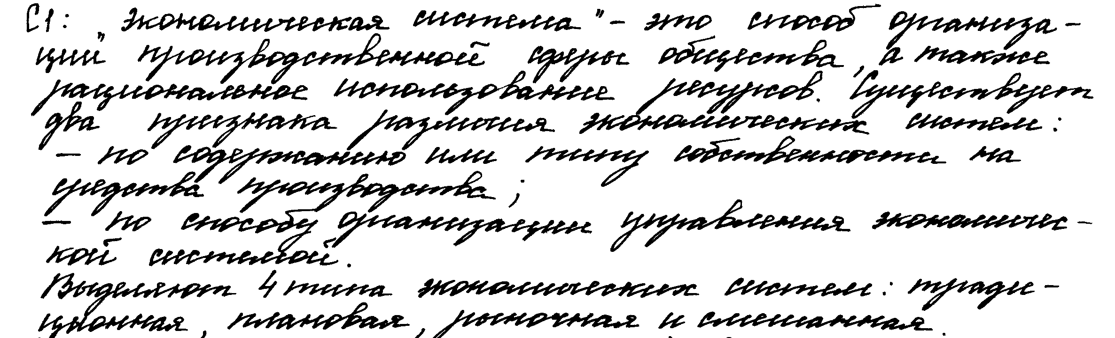
Эксперты поставили за этот ответ максимальный балл (2 балла).


Эксперты поставили за этот ответ 1 балл.

Эксперты поставили за этот ответ 0 баллов.

2.3. Оценивание выполнения заданий на раскрытие какого-либо теоретического положения (понятия) на примере (С6)
Это тип задания высокого уровня сложности. В условии задания содержится указание на социальный объект или процесс и требование проиллюстрировать, подтвердить или раскрыть какую-либо его сторону или их взаимосвязь с помощью примеров из социальной жизни.
За полное и правильное выполнение задания выставляется 3 балла. При неполном правильном ответе – 2 или 1 балл.
Данный тип заданий имеет несколько моделей условия и вытекающих из него требований. И корректная формулировка условия задания, и подготовка соответствующих ему критериев экспертной оценки представляют серьезную сложность для разработчиков, а оценивание конкретных вариантов решения – для экспертов предметных комиссий.
В практике ЕГЭ в настоящее время чаще всего используются задания двух моделей: требующие «раскрыть на примере» (первая модель) и «проиллюстрировать примерами» (вторая модель).
Первая модель содержит требование раскрыть какое-либо теоретическое положение на конкретных примерах. Подобные задания могут быть сконструированы двумя способами:
- «Раскройте на примере (-ах)…N позиций». В этом случае
оцениваемыми элементами ответа являются комментарии, раскрывающие связь приведенного примера социального объекта с обозначенной проблемой;
- «Раскройте на N примерах …». При этой модификации оцениваемыми элементами ответа являются примеры социальных объектов с краткими комментариями, показывающими их связь с обозначенной проблемой.

Укажем несколько форм конкретизации требований заданий данной модели.
  - Задания, требующие раскрыть на примере сущность объекта или его признаки

Пример 9.
На конкретном примере раскройте три признака трудового правонарушения.
  - Задания, требующие раскрыть на примере связь объектов (процессов)

Пример 10.

Раскройте на трех примерах различные проявления воздействия политики на культуру.

Пример 11.

Раскройте на трех примерах взаимосвязь массовой и народной культуры.
  - Задания, требующие раскрыть на примере значение объекта.

Пример 12.

Раскройте на трех примерах различные значения понятия «общество».

Пример 13.

Раскройте на трех примерах роль практики как критерия истины.

Вторая модель может формулироваться несколькими способами: «Назовите … и проиллюстрируйте примером», «Подтвердите конкретным примером …», «Приведите положение … с соответствующим примером», «Проиллюстрируйте примером … В каждом случае запишите сначала положение, а затем – соответствующий пример», «Назовите … и приведите соответствующий пример».

Пример 14.

Назовите две тенденции в развитии современных межнациональных отношений и проиллюстрируйте каждую из них примером.

Пример 15.

Назовите любые три признака государства и проиллюстрируйте каждый из них примером.

Пример 16.

Подтвердите тремя примерами действие принципа разделения властей в государственной системе РФ.

Перечисленные выше условия заданий второй модели предполагают практически одинаковые подходы к оцениванию, как правило, оцениваются указанные (перечисленные) требуемые положения и приведенные примеры, характеризующие (иллюстрирующие) их.
В отличие от заданий первой модели, эти задания «разворачивают» проверяемый вид деятельности, операционализируют его, детально прописывая пошаговость выполнения требования, предъявляемого заданиями С6.
Приведем далее примеры заданий с предложенными разработчиками вариантами верного ответа и системой оценивания.
Пример 17.
Назовите три фактора, негативно влияющих на условия труда производителя, и проиллюстрируйте каждый из них примером.
В ответе, согласно предлагаемому варианту верного ответа, могут быть названы следующие факторы:
- физические (например, шум)
- химические (например, газы)
- биологические (например, бактерии)
Формулировка «Подтвердите конкретными примерами… » требует от экзаменуемых следующего «разворачивания» условия: сначала раскрытия сложного понятия через его признаки, затем – их иллюстрацию примерами.
Первая модель («раскройте на примерах…..») не задает алгоритм выполнения заданий. Она более сложна в разработке, выполнении и экспертной оценке, но именно эта модель в наибольшей степени позволяет дифференцировать экзаменуемых по уровню овладения системой специальных предметных знаний и умений, т.е. выявить наиболее подготовленных абитуриентов. Задания «раскройте на примере» результативно работают, когда в требовании предлагается отразить динамику социальных процессов, взаимосвязей, закономерностей, показать механизмы отдельных явлений и процессов. Вторая же модель ориентирована на иллюстрирование примерами отдельных явлений, их сторон. При этом важно подчеркнуть, что обе модели задания нацелены на выявление базового умения связывать теоретические положения и конкретные явления, факты, процессы.
(Отметим, что в каждом случае применения той или иной модели разработчики КИМ рассматривают конкретное задание в контексте целого варианта, пытаясь уравновесить общую трудность различных вариантов экзаменационной работы).
Обращаем внимание экспертов на то, что при оценке важно уделить внимание четкому уяснению модели задания в конкретном варианте: требуется раскрыть что-либо на примере или привести примеры (перечислить объекты и проиллюстрировать их примерами). Это разные модели, и подход к их оцениванию (как и выполнению) различен. В первой модели требуется не просто привести пример, но и прокомментировать его, показав как в нем проявляется нечто общее, типичное в запрашиваемом ракурсе (характерная черта, значение, место, роль) или выражается динамический процесс (взаимосвязи, тенденции)
Во втором – достаточно привести примеры или, допустим, записать объекты, подобрав к каждому требуемое количество примеров. Здесь оценивается количество корректно приведенных примеров или наличие обеих частей требования – перечня объектов и соответствующих примеров.
Положения или понятия, которые требуется конкретизировать, как правило, носят общий, иногда предельно абстрактный характер (такова специфика обществоведческого знания). «Содержательное пространство», из которого могут черпаться примеры, очень большое и разнородное. Примерами могут быть факты прошлого и современности, почерпнутые из собственного опыта или получившие общественную известность; реальные события и смоделированные ситуации. В ответах допускается различная степень конкретизации, и в этой связи одни экзаменуемые могут идти по пути все большего уточнения самого исходного положения, выделяя его стороны, аспекты, формы проявления и т.д.; другие могут отдавать предпочтение отдельным фактам, которые воплощают черты (характеристики) общего.

2.4. Оценивание заданий на решение проблемных познавательных задач (С7).
Задание С7 представляет собой задание-задачу, содержащую условие в виде ситуации или высказывания и вопросы (предписания) к нему. Это задание высокого уровня сложности. Оно требует применения усвоенных знаний в конкретной ситуации, в контексте определенной проблемы. За полное и правильное выполнение задания выставляется 3 балла. При неполном правильном ответе – 2 или 1 балл.
В задаче должна содержаться определенная, незнакомая учащимся, ситуация, которая требует некоторых действий, направленных на нахождение неизвестного на основе использования его связей с известным (изложенными в условии обстоятельствами) и привлечения имеющихся обществоведческих знаний.
Познавательная задача должна иметь определенную структуру: условие (проблемная ситуация, социальный факт, статистические данные, проблемное высказывание и т.п.) и требование (вопрос или система вопросов, какое-либо указание по интерпретации условия).
У - (В/Т) - (О/Р)
1.Дано или подразумевается условие (У);
2. На этих данных основан проблемный вопрос или требование задачи (В/Т);
3.На вопрос или требование предстоит искать ответ или решение (О/Р).
В КИМ ЕГЭ представлены различные задания-задачи. По условиям и по требованиям (вопросам) все они могут быть классифицированы на две большие группы – в зависимости от содержания условия или характера требований.
В зависимости от содержания условия можно выделить задачи, условия которых содержат проблемное (спорное) высказывание (суждение); смоделированную социальную ситуацию правового, экономического, бытового и иного характера; конкретный реальный социальный факт или явление.
По характеру требований (вопросов) могут быть выделены задачи, которые требуют подводить данные условия под общее понятие (от частного к общему); объяснять существующие взаимосвязи.
Существующие подходы в системе оценивания заданий С7 связаны с отдельными разновидностями заданий.
Подход первый.
- Количество баллов определяется количеством названных содержательных элементов ответа.
1.1. Требование задачи представляет собой систему взаимосвязанных вопросов. В этом случае оцениваемыми элементами являются ответы на поставленные вопросы (в соответствующем количестве).
1.2. Условие задачи содержит некое суждение, опровергнуть или поддержать которое необходимо с помощью нескольких аргументов (доказательств, обоснований). Оцениваемые элементы ответа - заданное требованием количество суждений (аргументов), их соответствие анализируемому суждению.
Подход второй.
2. Количество баллов определяется по принципу качественных накоплений.
2.1. Условие задачи предполагает формулирование четкого ответа на вопрос по тексту условия и его аргументацию. Оценивается наличие четкого ответа на поставленный вопрос и заданное количество аргументов (доказательств, объяснений, утверждений, обоснований и т.п.).
Рекомендации по оцениванию данной группы заданий следующие:

Содержание верного ответа и указания к оцениванию  (допускаются иные формулировки ответа, не искажающие его смысла) | Баллы
В ответе должны присутствовать следующие элементы:
1) вывод о том, что спрашивается;
2) приведены два аргумента (доказательства, объяснения, утверждения, обоснования )
Обязательно приводятся примеры возможных аргументов (доказательств, объяснений, утверждений, обоснований и т.п.)
Дан вывод и приведены два аргумента (доказательства, объяснения, утверждения, обоснования). | 3
Дан вывод и приведен один аргумент (доказательство, объяснение, утверждение, обоснование).  ИЛИ Вывод не сформулирован, но понятен в контексте двух приведенных аргументов | 2
Дан вывод, аргументы (доказательства, объяснения, утверждения, обоснования) не приведены.  ИЛИ Вывод не сформулирован, но понятен в контексте приведенного аргумента | 1
Ответ неправильный | 0
Максимальный балл | 3

2.2. Задача ориентирована на интерпретацию данных условия. Она может производиться по следующим сценариям:
Направление интерпретации | Оцениваемые элементы ответа
- сформулировать несколько доказательств и ответить на вопрос, раскрывающий один из аспектов проблемы; | - N доказательств и ответ на  вопрос;
- определить социальный объект и привести несколько доказательств; | - четкое указание социального  объекта и N доказательств;
- определить социальный объект и привести несколько групп признаков (имеющиеся в тексте и не упомянутые в тексте); | - четкое указание социального  объекта и N признаков требуемых групп;
- сделать несколько выводов | - N выводов

Обратимся к рекомендациям по оцениванию задач, требующих на основе интерпретации данных условия сформулировать два аргумента (доказательства, объяснения, утверждения, обоснования и т.п.) и ответить на вопрос, раскрывающий один из аспектов проблемы, которой конкретная задача посвящена.
Рекомендации по оцениванию данной группы заданий следующие:

Содержание верного ответа и указания к оцениванию  (допускаются иные формулировки ответа, не искажающие его смысла) | Баллы
В ответе должны содержаться следующие позиции:
1) приведены два аргумента (доказательства, объяснения, утверждения, обоснования)
Обязательно приводятся примеры возможных аргументов (доказательств, объяснений, утверждений, обоснований и т.п.);
2) раскрыт аспект проблемы
Приведены два аргумента (доказательства, объяснения, утверждения, обоснования) и раскрыт аспект проблемы. | 3
Приведены два аргумента (доказательства, объяснения, утверждения, обоснования), но не раскрыт аспект проблемы.  ИЛИ Приведен один аргумент (доказательство, объяснение, утверждение, обоснование) и раскрыт аспект проблемы. | 2
Приведен один аргумент (доказательство, объяснение, утверждение, обоснование) ИЛИ Раскрыт аспект проблемы, но не приведены аргументы (доказательства, объяснения, утверждения, обоснования). | 1
Ответ неправильный | 0
Максимальный балл | 3

2.5. Оценивание выполнения заданий, требующих составления плана (С8).
Данный тип заданий требует составления сложного плана развернутого ответа по конкретной теме обществоведческого курса.
С помощь данного задания проверяется, насколько успешно школьники овладели умением комплексно представлять определенную область (проблему) обществознания, видя в ней, в то же время, отдельные компоненты, аспекты. Формулировки пунктов плана отражают и то, насколько адекватно выпускник понимает характер связи основной темы и ее компонентов, представленных в пунктах и подпунктах плана (проявления, причины, последствия, направления, функции, тенденции, механизмы и т.п.).
План - четкое последовательное представление частей содержания изученного вопроса (или текста) в кратких формулировках, отражающих тему и/или основную идею соответствующего фрагмента, многообразие его смысловых связей.
Прежде чем приступить к оцениванию задания необходимо четко уяснить сущность требования, из которого вытекают оцениваемые элементы ответа. Выполнение этого задания предполагает: а) корректность формулировок пунктов плана с точки зрения их соответствия заданной теме; б) полноту отражения основного содержания в плане; в) соответствие структуры предложенного ответа плану сложного типа. Последнее в данном случае предполагает наличие в предложенном плане не менее трех пунктов, два из которых конкретизированы подпунктами. Это требование призвано предотвратить появление бессодержательных, структурно однотипных планов.
Пример 18.
Вам предстоит подготовить развёрнутый ответ по теме «Экологический кризис как глобальная проблема современности». Составьте план, в соответствии с которым вы будете освещать эту тему. План должен содержать не менее трёх пунктов, из которых два или более детализированы в подпунктах.
Один из вариантов плана раскрытия данной темы, согласно предлагаемому варианту верного ответа, может быть таким:
1) Какие проблемы стали глобальными для человечества?
2)Сущность экологического кризиса и его связь с другими глобальными проблемами.
3) Чем вызван экологический кризис?
а) рост масштабов хозяйственной деятельности людей;
б) потребительское отношение к природе.
4) Проявления и последствия экологического кризиса.
5) Пути преодоления экологического кризиса:
а) изменение отношения людей к природе;
б) наука на службе экологии;
в) международное сотрудничество в решении экологических проблем.

!!!Возможно другое количество и (или) иные корректные формулировки пунктов и подпунктов плана.
Они могут быть представлены в назывной, вопросной или смешанной формах.
Задания этого типа оцениваются в соответствии со следующими универсальными, обобщенными критериями:
Формулировки пунктов плана корректны. В совокупности пункты плана охватывают основные аспекты темы. Структура ответа соответствует плану сложного типа. | 2
Формулировки пунктов плана корректны.  Отдельные позиции, существенные для данной темы, упущены. Структура ответа соответствует плану сложного типа.  ИЛИ Отдельные формулировки пунктов плана некорректны. В совокупности пункты плана охватывают основные аспекты темы. Структура ответа соответствует плану сложного типа. | 1
План не раскрывает предложенной темы.  ИЛИ Структура ответа не соответствует плану сложного типа. | 0

Ниже приведены фрагменты детских работ:

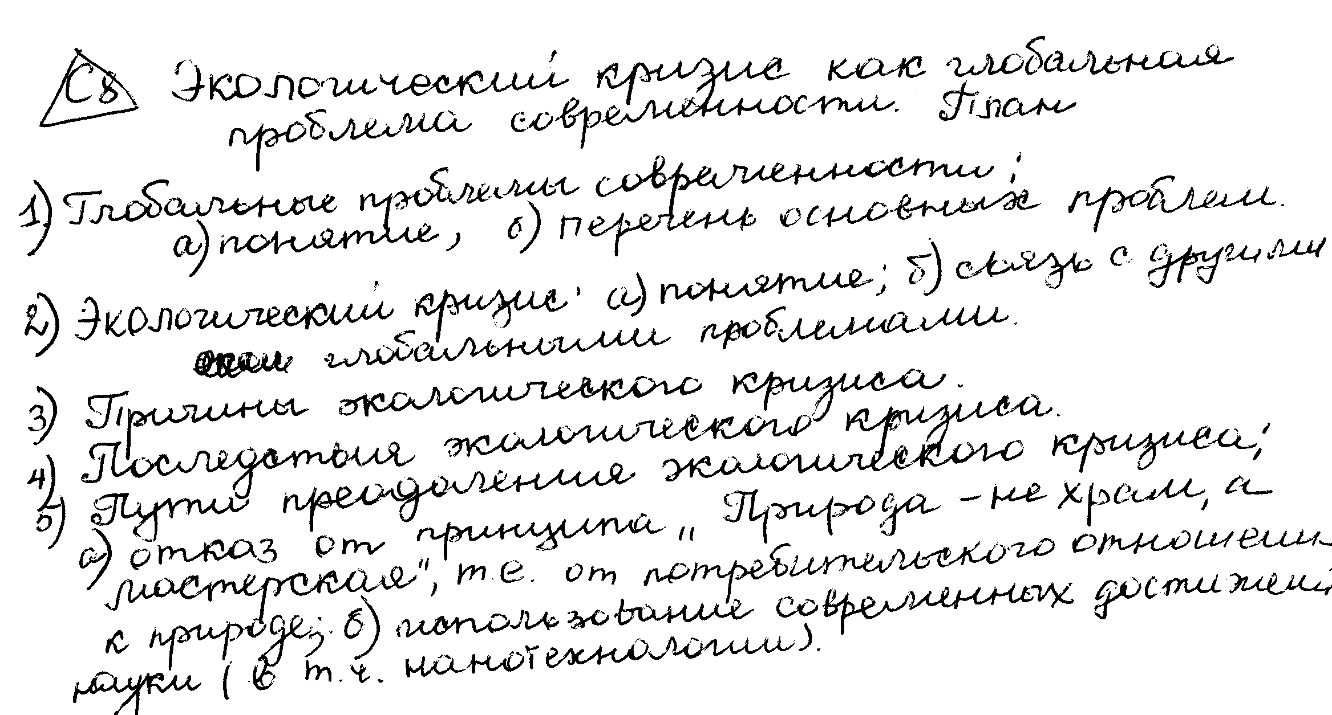

Эксперты оценили этот ответ 2 баллами.

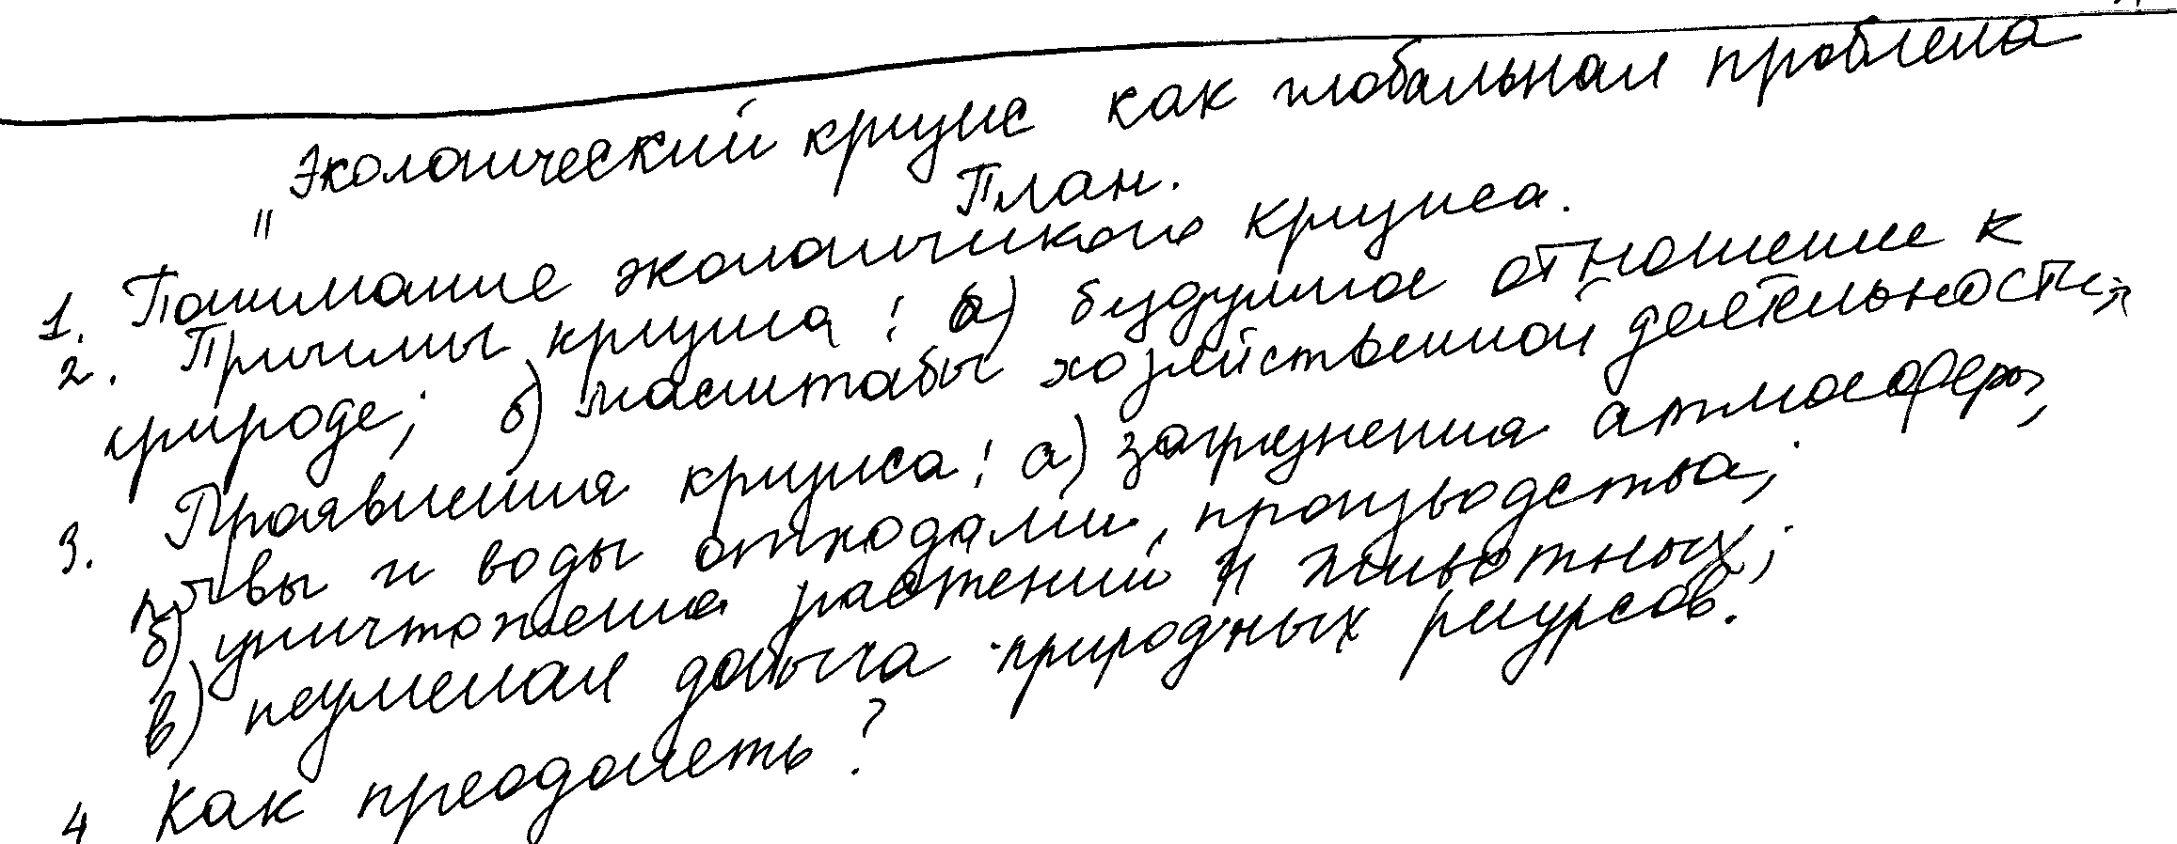

В плане экологический кризис рассматривается довольно абстрактно, в отрыве от глобальных проблем современности, т.е. основное содержание темы отражено неполно. В то же время формулировки планов корректны. Структура ответа соответствует плану сложного типа. Ответ можно оценить 1 баллом.

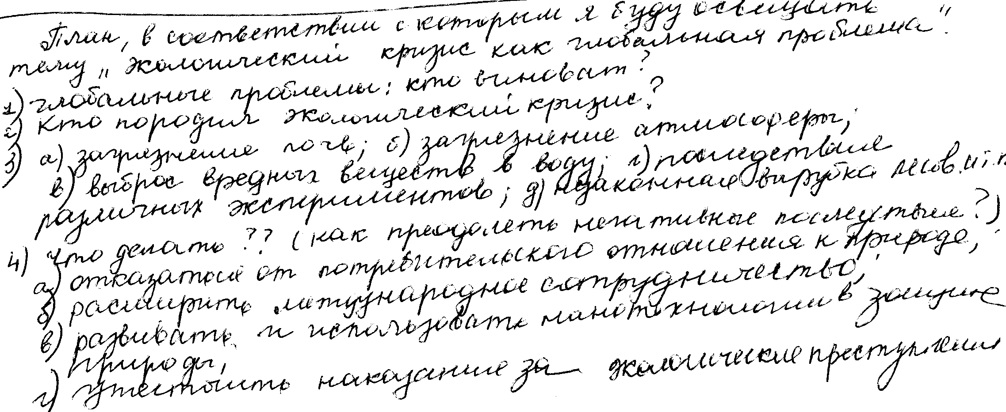
Ответ выпускника весьма эмоционален. В нем присутствуют существенные изъяны. Во-первых, упоминание в п.1) глобальных проблем не связано с их общими признаками – выпускник лишь задает риторический вопрос. Не совсем корректной представляется и формулировка второго пункта плана, в котором выпускник, вероятно, хотел сказать о причинах экологического кризиса. Название третьего пункта плана отсутствует, хотя и понятно по контексту приведенных подпунктов. Но в совокупности пункты плана охватывают значимые аспекты темы. Структура ответа соответствует плану сложного типа. Ответ можно оценить 1 баллом.
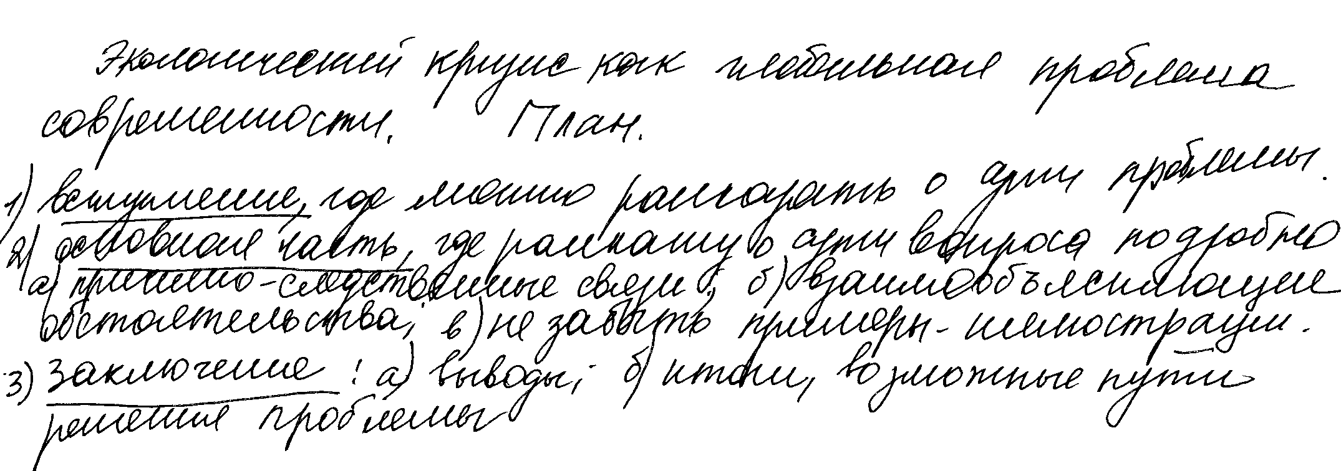
В этом ответе выпускник в общем виде раскрывает логику ответа, но не конкретизирует ее применительно к обозначенной теме.
Такой ответ не засчитывается как правильный и оценивается 0 баллов.

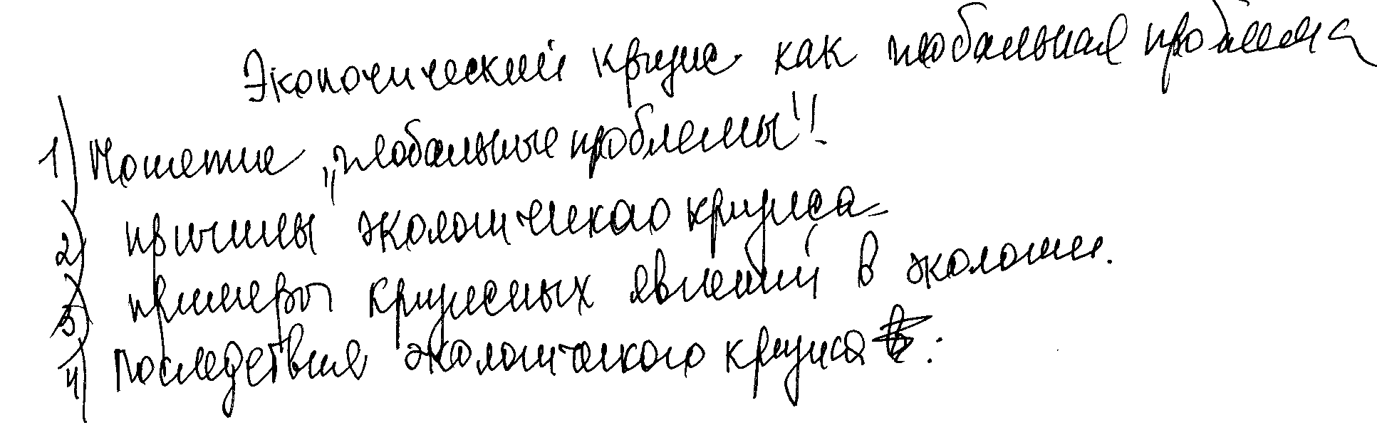
В этом ответе выпускник верно назвал основные аспекты темы, но не конкретизировал хотя бы некоторые из них в подпунктах. Такой ответ не засчитывается как правильный и оценивается 0 баллов.

При оценке ответов испытуемых или еще на этапе предварительного ознакомления с заданиями и критериями их оценивания целесообразно спроектировать следующие позиции: а) представить возможные логические пути раскрытия заданной темы в развернутом плане сложного типа; б) определить круг необходимых для полноценного раскрытия темы позиций плана.

2.6. Оценивание выполнения альтернативных заданий, требующих написания эссе (С9).
Форма мини-сочинения (эссе) дает простор субъективности, формальной неопределенности, парадоксальности, незавершенности, открытости, образности высказываний, художественной изобретательности. При этом в практике оценивания этого задания необходимы особая строгость, точность, взвешенность, объективность, скрупулезность и вместе с тем относительная простота, «технологичность» шкалы оценок. Данное противоречие создает особые трудности при оценивании. И здесь мы чаще всего встречаем расхождения в оценках экспертов. Это не означает, что от такого задания следует отказаться (создание самостоятельного текста по избранной теме может очень многое сказать об уровне подготовки ученика), но требует постоянного совершенствования критериев его оценивания. Определенные изменения были внесены и в КИМ 2010 г.

Смысл выбранного высказывания должен быть освещен выпускником с опорой на понятийный аппарат и теоретическое содержание конкретной науки. Это принципиальный аспект системы оценивания задания. Важно понимать, что смысл, раскрытый в рамках другой, отличной от указанной в задании науки, даже при идеальном соблюдении выпускником требований к выполнению мини-сочинения (эссе) по обществознанию, не может быть основанием для результативного балла.
На едином государственном экзамене по обществознанию при оценивании ответа по заданию С9 необходимо учитываются следующие элементы:
- раскрытие смысла высказывания;
- представление и пояснение своей позиции;
- уровень приводимых суждений и аргументов (здесь учитывается характер аргументации, способность экзаменуемого сочетать теоретическое обоснование и фактическое подтверждение, выходящее за рамки повседневных представлений).
Само оценивание идет по накопительной схеме: реализация каждой новой позиции прибавляет к уже накопленным новые баллы. Их количество по критерию К1 и К3 колеблется от одного до двух баллов в зависимости от уровня реализации данной позиции.
Среди критериев, по которым оценивается выполнение задания С9, критерий К1 является определяющим. Если выпускник в принципе не раскрыл проблему, поднятую автором высказывания, и эксперт выставил по критерию К1 0 баллов, то ответ дальше не проверяется. По остальным критериям (К2, К3) в протокол проверки заданий с развернутым ответом выставляется 0 баллов.

№ | Критерии оценивания ответа на задание С9 | Баллы
К1 | Раскрытие смысла высказывания
К1 | Смысл высказывания раскрыт. | 2
К1 | Смысл высказывания в явном виде не раскрыт, но содержание ответа свидетельствует о его понимании. | 1
К1 | Смысл высказывания не раскрыт, содержание ответа не дает представления о его понимании. | 0
К2 | Представление и пояснение собственной позиции
К2 | Представлена собственная позиция с аргументацией | 1
К2 | Представлена собственная позиция без пояснения ИЛИ собственная позиция не представлена. | 0
К3 | Уровень приводимых суждений и аргументов
К3 | Суждения и аргументы раскрываются с опорой на теоретические положения, выводы и фактический материал. | 2
К3 | Суждения и аргументы приведены с опорой на теорию, но без использования фактического материала.  ИЛИ Суждения и аргументы приведены с опорой на фактический материал, но без теоретических положений. | 1
К3 | Суждения и аргументы не приведены. | 0
 | Максимальный балл | 5

Пример 19.
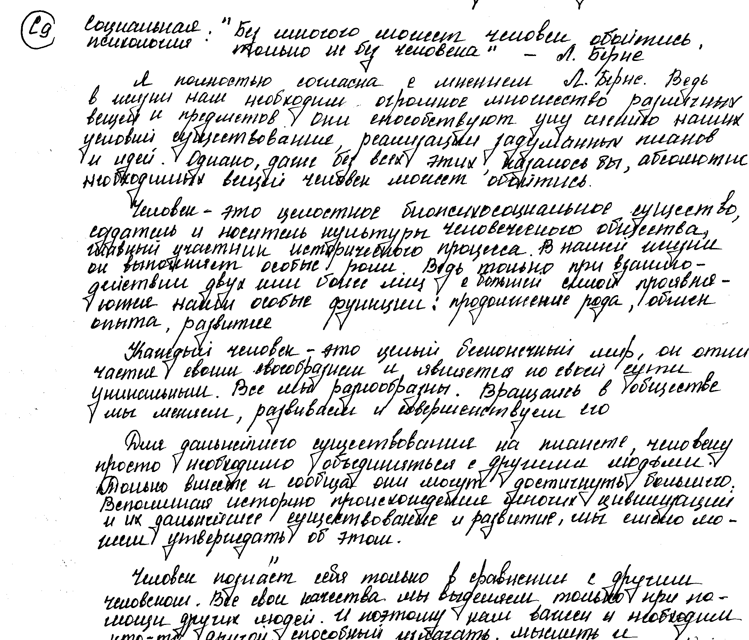

Критерий | Балл | Комментарий.
К1 | 2 | Смысл высказывания раскрыт.
К2 | 1 | Представлена собственная позиция с аргументацией.
К3 | 1 | Суждения и аргументы приведены с опорой на отдельные теоретические положения, однако фактический материал, примеры, конкретизирующие не приведены.

Пример20
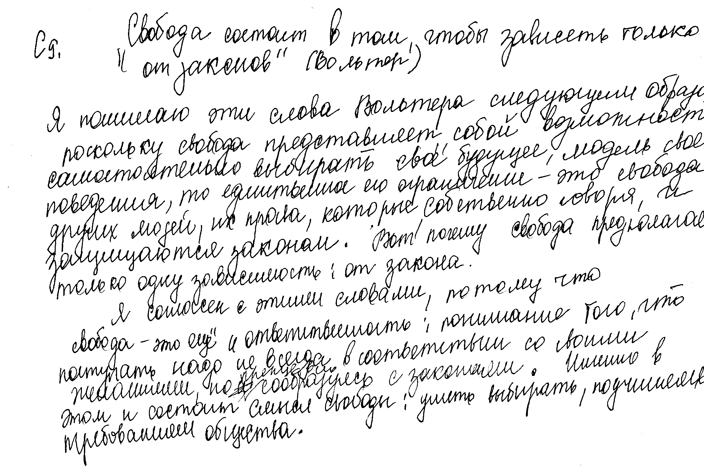

Критерий | Балл | Комментарий.
К1 | 2 | Смысл высказывания раскрыт.
К2 | 0 | Представлена собственная позиция без пояснения. То, что ученик принимает за аргументацию таковым не является: идёт продолжение раскрытия тезисов.
К3 | 0 | Аргументация, отсутствует. Приведенное положение можно расценивать как уточнение позиции, раскрывающий смысл высказывания.

Пример 21.

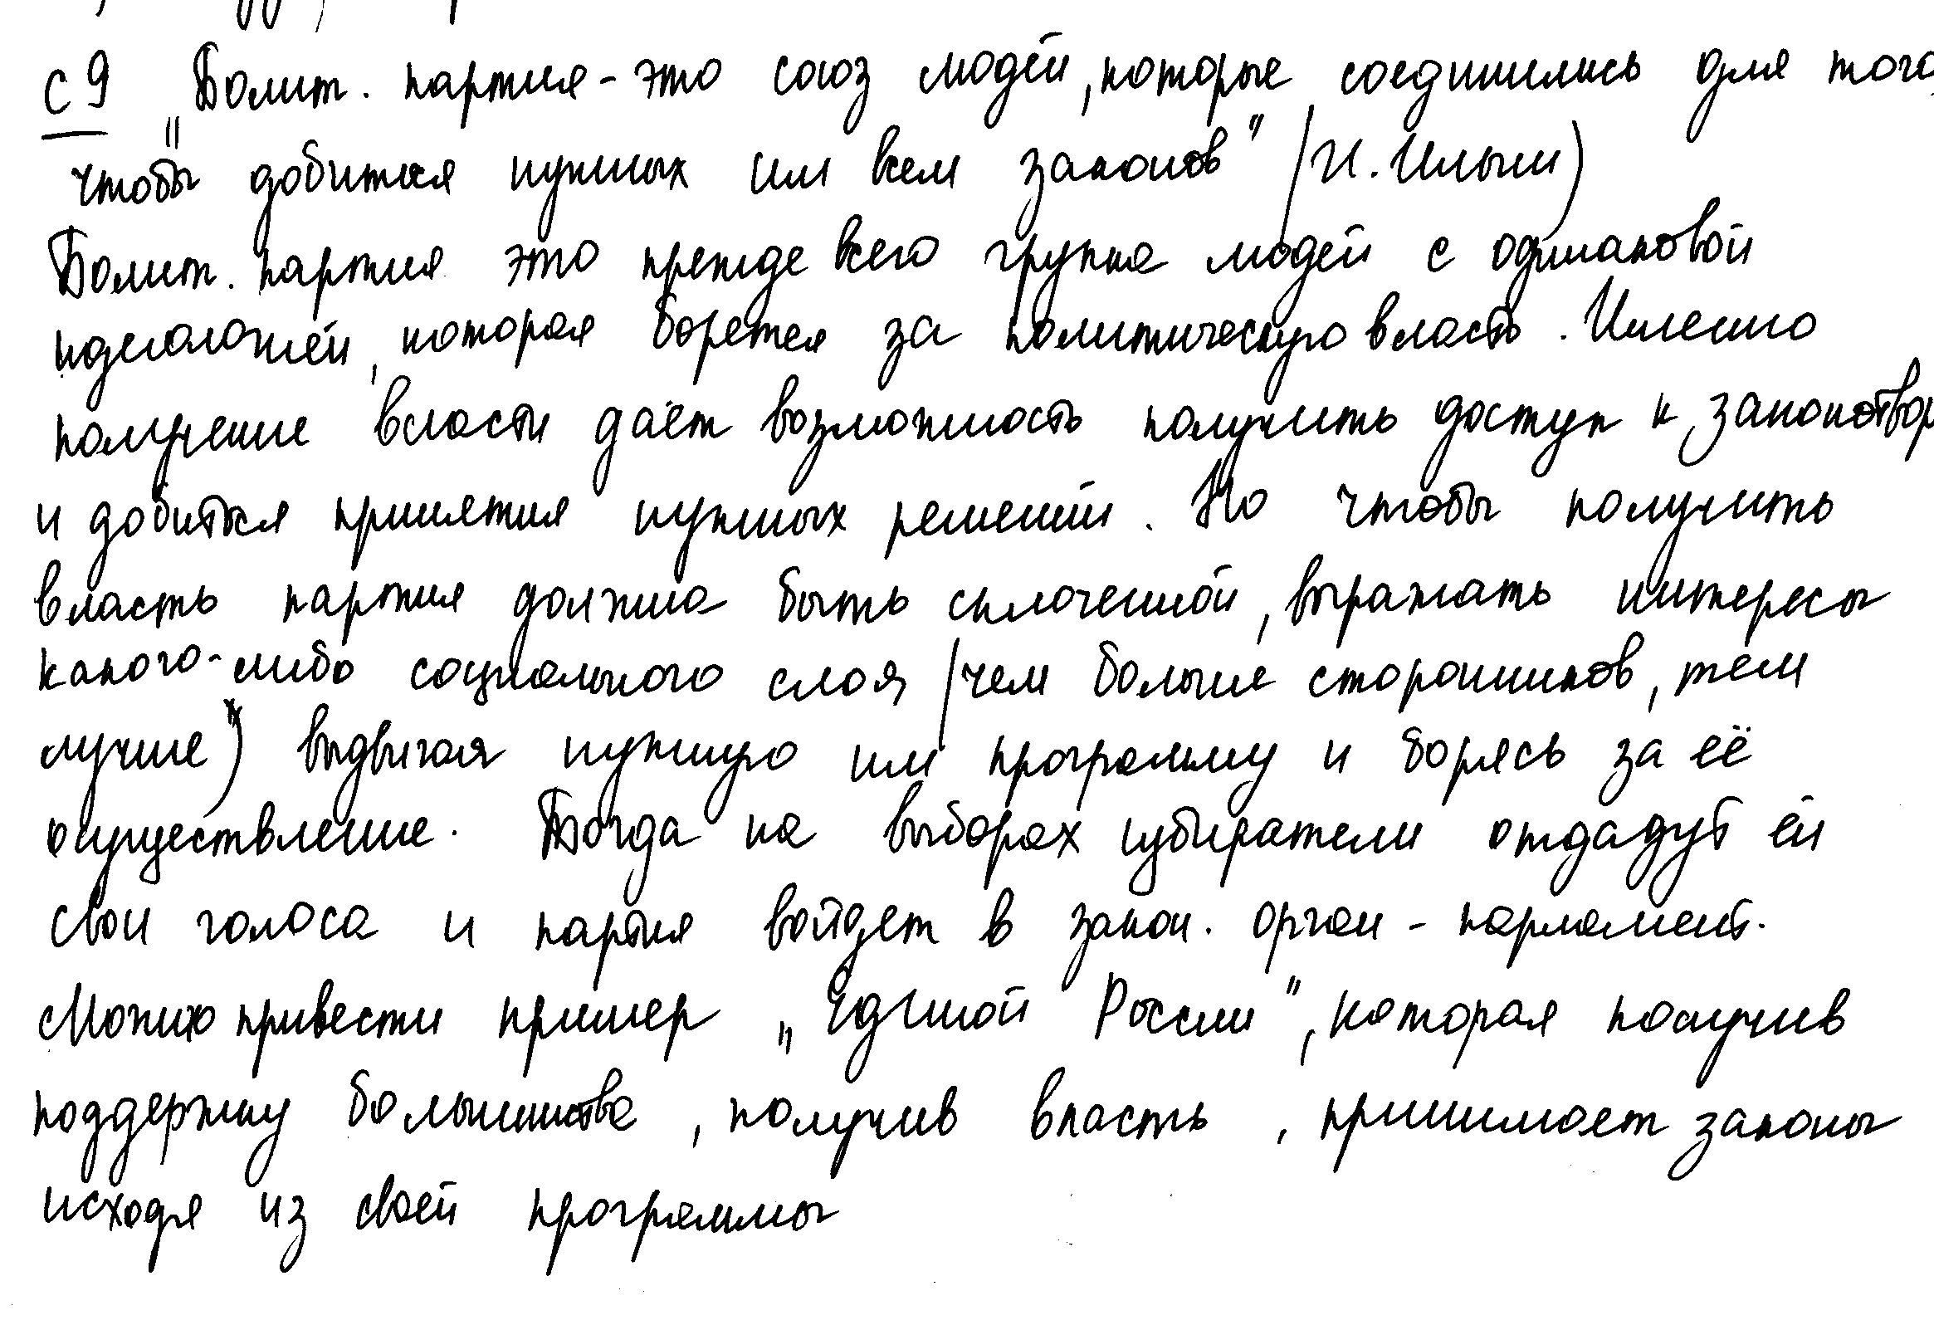

Критерий | Балл | Комментарий.
К1 | 1 | Смысл высказывания раскрыт частично. Нет ясности по вопросу о том, что имеет в виду философ, говоря о «нужных им всем законах» (нужные только тем слоям, которые представляет партия?).
К2 | 1 | Собственная позиция отчасти видна из контекста (экзаменуемый считает вслед за философом, что именно для этого объединяется партия).
К3 | 0 | В аргументирующей части раскрывается прежде всего механизм прихода партии к власти, а не обосновывается тезис о законотворчестве как главном направлении деятельности победившей партии.
.
Пример 28.

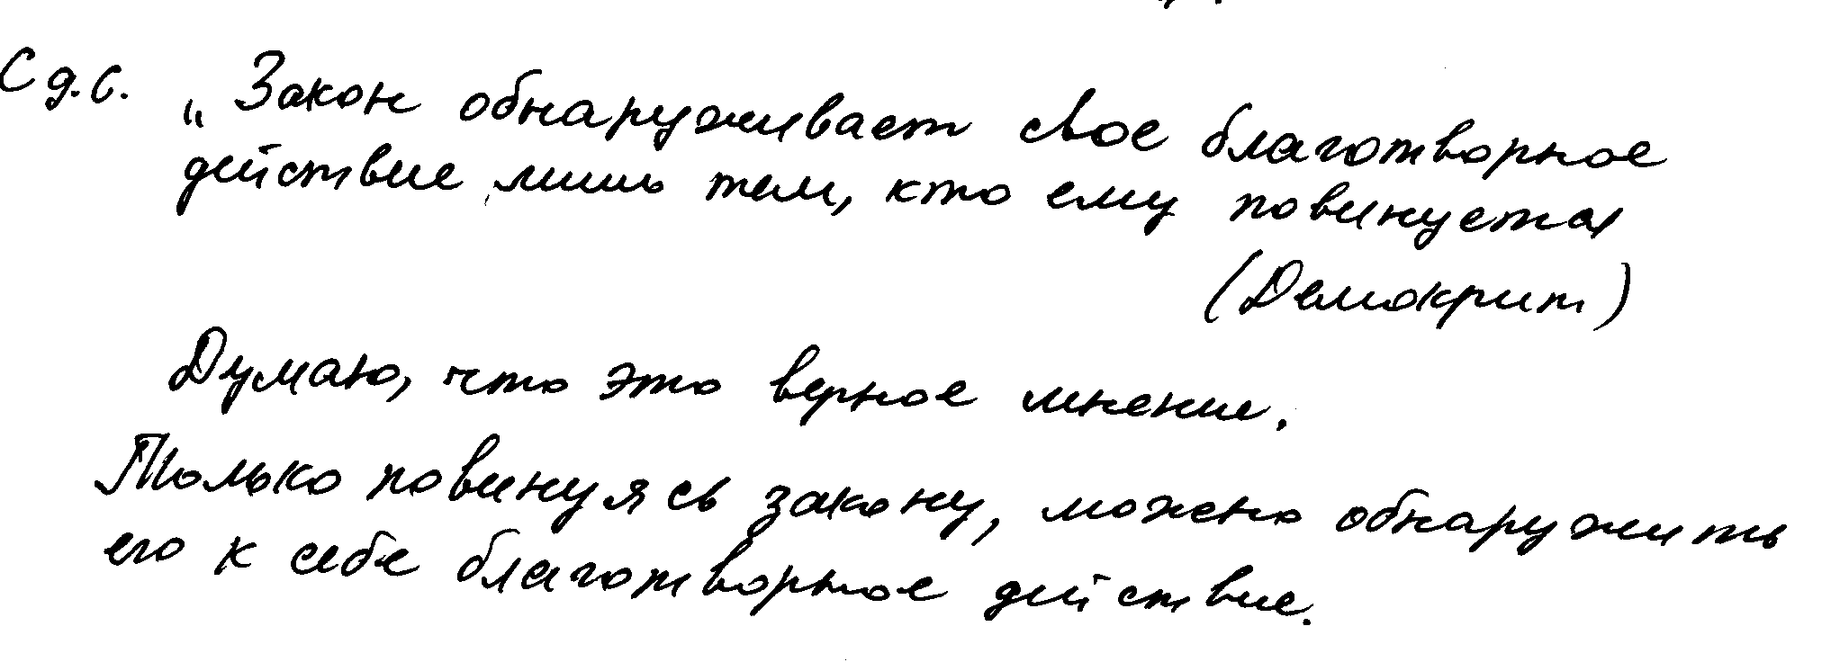

Критерий | Балл | Комментарий.
К1 | 0 | Смысл высказывания не раскрыт, содержание ответа не дает представления о его понимании.
К2 | 0 | Эксперт выставил по критерию К1 0 баллов, ответ дальше не проверяется: по остальным критериям (К2, К3) в протокол проверки заданий с развернутым ответом выставляется 0 баллов.
К3 | 0 | Эксперт выставил по критерию К1 0 баллов, то ответ дальше не проверяется: по остальным критериям (К2, К3) в протокол проверки заданий с развернутым ответом выставляется 0 баллов.

В ряде случаев экзаменуемые «уходят» от высказываний. Видят только название соответствующей области знаний (науки) и пишут свои «домашние заготовки» на тему, что такое философия, социальная психология, социология и т.п. Подобный ответ оценивается в 0 баллов как не соответствующий требованию задания. Задание предполагает, что испытуемый должен строить свой ответ на основании именно конкретного высказывания, а не области знаний в целом. В ответах же экзаменуемых достаточно часто встречается ошибка: высказывание становится лишь поводом к рассуждениям «на свободные темы». Так, например, один из экзаменуемых, выбрав высказывание «Законы должны для всех иметь одинаковый смысл», начал рассуждать о нестабильной политической ситуации в мире. Такой ответ можно оценить только в 0 баллов.
Темы сформулированы в виде афоризмов, ярких высказываний, парадоксальных утверждений философов, ученых, писателей. Они обладают тем качеством конкретности, которое считается одной из жанровых особенностей эссе, и ориентируют автора на композиционную свободу, открытость, непринужденность повествования. Подобный подход к определению темы мини-сочинений объясняется стремлением выяснить степень способности ученика адекватно оценивать содержание носителя концентрированной социальной информации, преобразовывать проблему, раскрыть ее на теоретическом уровне, в связях и обоснованиях; иначе говоря, создавать нешаблонный продукт, обладающий внутренним смысловым единством, целостностью и последовательностью заявленной в нем позиции. Особенность предлагаемых тем состоит в том, что они являются проблемными, их содержание предполагает возможность неоднозначной интерпретации и оценки.
Предлагаемые темы эссе в ряде случаев однозначно соотносятся с той познавательной областью (наукой), которая указана в условии задания. Однако бывает, что широта поставленной автором проблемы позволяет соотнести ее с разными областями. В этом случае указанная область знания служит своего рода ограничителем при раскрытии данной темы, т.к. определяет лишь один из многих возможных объектов рассмотрения. Например, тема «Неравенство такой же хороший закон природы, как и всякий другой» (И. Шерр), может рассматриваться применительно к философии, социологии, экономике. С учетом избранного ракурса должны подбираться аргументы теоретического и фактического характера.

В целом при оценке альтернативных заданий, требующих написания эссе, целесообразно уделить внимание детальной проработке отдельных позиций альтернативного задания с целью установления:
- сущности проблемы;
- возможных линий ее раскрытия;
- круга понятий, теоретических и конкретизирующих положений, которые могут быть использованы экзаменуемым при выполнении задания.
Анализ работ экзаменуемых позволил нам определить приблизительный алгоритм действий эксперта, который мы приводим ниже. Действия эксперта по оценке задания С9 условно делятся на два этапа. На первом этапе необходимо
- прочитать высказывание и соотнести его с той областью знаний, в контексте которой оно приведено (см. название конкретной науки, предваряющей высказывание);
- выявить смысл высказывания: определить, какова основная мысль автора, что именно он хотел подчеркнуть, раскрыть, на какие особенности того или иного социального явления указать;
- смоделировать возможный ответ и сформулировать основные суждения и аргументы в обоснование своей позиции (т.е. поставить себя на место выпускника и выполнить задание);
- очертить круг понятий, терминов, теоретических положений, конкретизирующего и иллюстративного материала, который может использоваться в аргументирующей части.
На этом завершается первый, подготовительный этап и начинается собственно проверка работ учащихся – второй этап действий эксперта. На этом этапе необходимо ознакомиться с работой экзаменуемого и детально ее проанализировать. С этой целью следует:
- обратить внимание на то, насколько понят и раскрыт смысл выбранного авторского высказывания;
- выявить наличие или отсутствие собственной позиции, отношения экзаменуемого к авторскому суждению или поднятой автором социальной проблеме;
- определить качество использования обществоведческих понятий (корректность, соответствие области научных знаний, контексту проблемы) или их отсутствие;
- оценить уровень аргументации (в его теоретической и конкретизирующей составляющих);
- проверить соотнесенность аргументов и примеров с соответствующей областью социально – гуманитарного знания.
Решающее значение при оценивании работ придается правильному использованию обществоведческих понятий и терминов; владению полученными при изучении курса теоретическими знаниями, а также умениями выявлять проблему, вписывать ее в контекст соответствующей области обществознания, видеть при необходимости возможные альтернативные подходы к ее трактовке, путям ее решения, формулировать собственную позицию, аргументировать ее с опорой на полученные знания. И это отличает обществоведческое эссе от, например, эссе по литературе. Однако целый ряд требований, предъявляемых к результатам выполнения данного задания на едином государственном экзамене по обществознанию, вытекает из жанровых особенностей эссе как такового. Так, один из акцентов делается на изложении и обосновании собственной позиции экзаменуемого (право автора на субъективность, индивидуальность, высказывание личного отношения к проблеме).
Отдельно отметим ситуации, в которых экзаменуемый выражает несогласие с утверждением автора высказывания. Это ни в кое мере не должно приводить экспертов в смятение. Предлагая экзаменуемому выразить собственное мнение, мы не предполагаем, что всегда оно будет совпадать с позицией автора. Испытуемый вправе выразить как согласие, так и несогласие. Возможно, экзаменуемый частично согласится с авторской позицией. Во всех этих случаях его ответ будет оцениваться с учетом
- раскрытия проблемы на теоретическом (в связях и обоснованиях) или бытовом уровне, корректного использования (или его отсутствия) обществоведческих понятий в контексте ответа;
- аргументации своей позиции с опорой на факты общественной жизни или собственный опыт.
Завершая описание ситуаций, связанных с оценкой заданий С9, перечислим те основания, которые позволяют в «пограничных» случаях повысить или понизить оценку экзаменуемому.

Основания для более высокого балла.

1.При раскрытии смысла высказывания выделены несколько взаимосвязанных аспектов.
2. Теоретические положения развернуты в систему обоснования.
3. Приводимые примеры взяты из различных областей общественной жизни.
4. В рассуждениях используется «доказательство от противного».
5. Уместно и корректно использованы примеры из личного социального опыта.
6.Используются примеры из других учебных курсов – истории, географии, литературы.
7. Работа отличается целостностью, завершенностью и соразмерностью частей.

Основания для более низкого балла.

1.Среди приведенных теоретических положений встречаются ошибочные суждения и неточности.
2.Содержится много «информационного шума» - положений, не имеющих непосредственного отношения к теме, повторы одной и той же мысли, поданной в другом словесном выражении.
3.Используемые примеры слабо связаны с теоретическим обоснованием.

Поскольку задание С9 является комплексным (проверяет целый ряд интеллектуальных умений и связанных с ними видов деятельности), отдельные положения приведенных выше рекомендаций по выставлению в «пограничных» случаях более низкого или более высокого балла применимы к другим заданиям с развернутыми ответами, предлагаемым на позициях С1-С8.

Заключение.
Проверка выполнения заданий с развернутым ответом может проводиться только подготовленными экспертами, свободно владеющими содержанием школьного обществоведческого курса.
Эксперту важно четко представлять содержание основных документов, на базе которых выстраивается содержание КИМ ЕГЭ и система оценивания включенных в них заданий. Это прежде всего следующие нормативные документы:
1) Федеральный компонент государственных образовательных стандартов общего образования (Приказ Минобразования России № 1089 от 05.03.2004 г.).
2) Программа вступительных экзаменов по обществоведению (См. Примерные программы вступительных испытаний в высшие учебные заведения Российской Федерации. – М.: Минобразования России, 2000 г.);
Необходимо также ознакомиться с содержанием учебных программ и учебников обществознания для 10 и 11 классов, рекомендованных или допущенных к использованию в школе (см. Федеральный перечень учебников, рекомендованных (допущенных) министерством образования и науки Российской Федерации к использованию в образовательном процессе в общеобразовательных учреждениях). Перечень учебников может быть расширен с учетом пособий, созданных в конкретных регионах РФ. При подготовке к проверке ответов экзаменуемых целесообразно познакомиться с содержанием наиболее широко используемых учебников и учебных пособий в практике преподавания предмета в своем регионе.
Отметим в заключение отдельные положения, которые помогут надлежащей подготовке экспертов к оценке заданий с развернутым ответом.
- Важно знать общие подходы к созданию вариантов экзаменационной работы и месту заданий с развернутым ответом (части С) в ней. Это важно для адекватной оценки образовательных возможностей экзаменуемых, т.к. позволяет преодолеть завышенность или заниженность требований к содержанию отдельных работ с развернутым ответом.
- Следует помнить, что оценка заданий с развернутым ответом строится на основе специально разработанной системы критериев. Среди них имеются:
а) критерии, основанные на определенных элементах ответа;
б) критерии, основанные на возможных подходах к выполнению заданий, но не предполагающие исчерпать все многообразие позиций ожидаемых ответов и прямое текстовое воспроизведение фраз, прописываемых в качестве примерного ответа авторами заданий и разработчиками КИМ.
- Необходимо понимать, что содержание (канва) ответа, предлагаемая разработчиками в Инструкции по проверке и оцениванию выполнения отдельных заданий, представляет собой вариант распространенный, но не единственно возможный. Поэтому так важно научиться различать положения: «Правильный ответ должен содержать…» или «Правильный ответ может содержать…», обращать внимание на наличие в эталоне ответа слова «например», учитывать допущение «Могут быть приведены иные имеющие основание позиции». В одном случае отыскиваются и оцениваются позиции, соответствующие приведенным в эталоне ответа. В другом – проверяется и оценивается основательность всех приведенных суждений экзаменуемого.
- Важно уметь выделять задания, которые носят многоуровневый характер, т.е. включают несколько требований, например, высказать свое мнение и аргументировать его или определить социальный объект и сформулировать объяснение данного определения и т.п. В этом случае необходимо четко следовать инструкции по оцениванию, указывающей требуемые элементы правильного ответа и их комбинации для выставления определенного балла.
- На этапе ознакомления с содержанием заданий, ответы на которые предстоит проверять и оценивать, эксперту полезно выполнить каждое из них, следуя предложенным для экзаменуемых инструкциям, чтобы представить логические шаги решения поставленных разработчиками задач.
- При обучении и в реальных условиях проверки экзаменационных работ экспертам целесообразно самостоятельно моделировать допустимую логику построения ответов по каждому заданию, выявлять ключевые понятия, теоретические сведения, которые могут понадобиться при решении (и оценке) каждого задания, выстраивать возможный веер позиций ответа. Эта предварительная работа помогает оптимизировать основную деятельность эксперта по проверке и оценке ответов испытуемых. Следование данной рекомендации (особенно на этапе предварительного ознакомления с критериями оценивания), своевременное обращение к необходимой справочной литературе поможет сэкономить время в день проверки работ.
7. Приступая к проверке и оценке выполнения задания с развернутым ответом, следует
- ознакомиться с текстом задания и критериями его оценивания;
- уяснить, какие элементы ответа и в каком количестве являются объектом проверки;
- обратить внимание на формулировку указаний к оцениванию – открытый или закрытый ряд положений верного ответа предлагают разработчики;
- обратить особое внимание на наличие или отсутствие указания о невозможности выставления высшего балла за ответ, в котором присутствуют неверные позиции наряду с верными;
- выстроить собственную модель ответа, соблюдая требования к экзаменуемому, предъявляемые каждым конкретным заданием;
- в случае несогласия с предложенными критериями оценивания или какими-либо сомнениями обратиться к председателю региональной предметной комиссии экспертов, который, в случае необходимости, свяжется с разработчиками заданий и получит необходимые разъяснения.
- Согласно общей инструкции, порядок работы эксперта предполагает, что
  - сначала оцениваются ответы на задание С1 во всех бланках, затем – С2, далее С3 и т.д.;
  - оценка за каждое задание (число баллов) вводится в специальное поле, соответствующее номеру задания (это может быть максимальный балл, если задание выполнено полно и правильно; один из промежуточных баллов, если на задание дан неполный, но правильный ответ; или 0 балов, если ответ неправильный или в нем отражены знания, которые ниже требований, предъявляемых критериями к результативному ответу); в случае если ответ отсутствует и нет никаких записей, свидетельствующих о том, что экзаменуемый приступал к выполнению задания, то в соответствующее поле вносится крестик – знак «Х», а не «0». (При использовании технологии «КРОК» в данной ситуации ставится знак «-», а не «Х»);
при оценивании альтернативного задания С9
- баллы по заданию С9, критерий К1 переносятся в колонку 9 протокола;
− баллы по заданию С9, критерий К2 переносятся в колонку 10 протокола;
− баллы по заданию С9, критерий К3 переносятся в колонку 11 протокола;
− номер альтернативы, выбранной выпускником в задании С9, вносится в колонку 12 протокола.
Наряду с заданиями, критерии к которым позволяют избегать «промежуточных» ситуаций и не вызывают проблем с оцениванием, существует целый ряд других заданий, менее однозначных для выполнения и последующей оценки. Предлагаемые методические рекомендации раскрывают ряд случаев, в которых эксперт попадает в затруднительное положение при выставлении оценки и должен найти объективные основания для присвоения ответу определенного балла. Рассматриваются проблемные ситуации оценки экзаменационных работ, приводятся примеры, разъясняются дополнительные основания для определения того балла, которого заслуживает ответ экзаменуемого. Тем не менее, значительная ответственность при оценке работ экзаменуемых лежит на самом эксперте. Именно его профессиональная компетентность как предметника и специальная подготовка как эксперта позволяет оценить верность приведенных примеров, аргументов, иллюстраций, их соответствие заданию и т.п., и, самое главное, - те ответы, которые не укладываются и не могут быть уложены в строго определенные рамки эталона ответа.

Здесь и далее в отдельных фрагментах оригинальных работ выпускников дается нумерация заданий, которая существовала до 2007 года: задания с фрагментом текста стояли на позициях С4 – С7, а три других задания с развернутым ответом были перед ними.

